『온라인 제출용 실습과제 표지』

2017 학년도 ( 2 )학기 출석수업대체시험 실습결과물

교과목명 : 데이터 마이닝
학 번 : 201735-361848
성 명 : 김주현
연 락 처 : 010-7174-6588
__________________________________________________________________________________
○ 과 제 명 : 실습 과제

- 이하 과제 작성
문제1: 1장 연구과제 4번
(1) 지도 학습
입출력 간의 관계를 결정하는 시스템에 대한 유용한 근사 시스템을 구하는 것을 목표로 한다.
따라서, 목표 값을 가진 훈련 데이터가 주어져야 한다.
▣ 관련 데이터마이닝 기법
- 분류분석: 판별분석, 로지스틱 회귀, 최근접이웃기법, 의사결정나무, 나이브베이즈분류, 신경망, 서포트벡터머신
- 회귀(예측)분석: 회귀분석, 최근접이웃기법, 신경법, 평활법

(2) 자율 학습
실제 출력 값이 훈련 데이터에 존재하지 않는다. 데이터에 존재하는 여러 가지 형태의 특징을 찾는데 그 목표가 있다.
▣ 관련 데이터마이닝 기법
- 군집분석: K-평균, 계층적 군집분석, 유한혼합모형, 이중군집법
- 연관성분석: 장바구니분석, 서열분석, 트랜잭션 데이터 분석
- 가중치결정: 신경망

문제2: 2장 연구과제 2번 (단, data는 담당교수 홈페이지 자료실의 타이태닉 데이터(titanic.csv)를 이용하시오. 모형적합 후 적합한 모형을 간단하게 해석해 보시오.)
▣ 모형적합결과
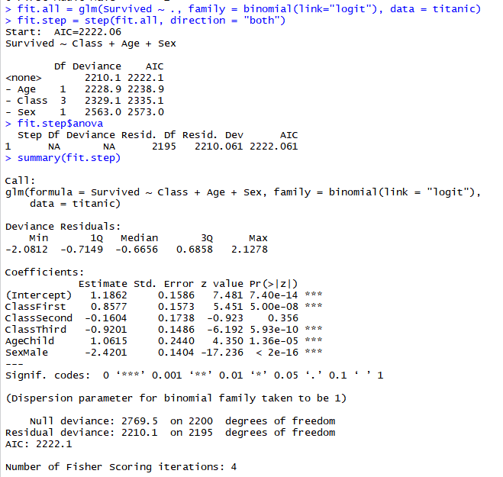
è 변수 소거 없이 3개의 변수 모두가 포함된 모형이 생성 됨. 이때 AIC 값은 2222.1 이고, 모든 변수의 P 값은 0.05 이하로서 모두 유의 하다. 변수들 중 ClassSecond, ClassThird, SexMale 은 추정계수가 음의 값이며, 이는 객실 등급이 2등석 혹은 3등석 이고, 성별이 남성일 때 생존율에 – 영향을 미침을 뜻한다.

▣ 소스 코드
titanic = read.csv("./data/titanic.csv", header=T)
summary(titanic)
titanic$Survived = ifelse(titanic$Survived=="Yes", 1, 0)
head(titanic)

fit.all = glm(Survived ~ ., family = binomial(link="logit"), data = titanic)
fit.step = step(fit.all, direction = "both")
fit.step$anova
summary(fit.step)

p = predict(fit.step, newdata=titanic, type="response")
threshold = 0.5

Survivedhat = ifelse(p > threshold, 1, 0)

class.tab = table(titanic$Survived, Survivedhat, dnn=c("Actual","Predicted"))
print(class.tab)

sum(titanic$Survived == Survivedhat)/length(titanic$Survived) # 예측 정확도
sum(titanic$Survived != Survivedhat)/length(titanic$Survived) # 오분류율
class.tab[1,1]/apply(class.tab, 1, sum)[1] #특이도
class.tab[2,2]/apply(class.tab, 1, sum)[2] #민감도

library(ROCR)
pred = prediction(p, titanic$Survived)
perf = performance(pred,"tpr","fpr")

plot(perf, lty=1, col=2, xlim=c(0,1), ylim=c(0,1), xlab="1-Specificity", ylab="Sensitivity", main="ROC Curve")
lines(x = c(0, 1), y = c(0, 1), col = "grey")

performance(pred,"auc")@y.values #AUC

▣ ROC 커브
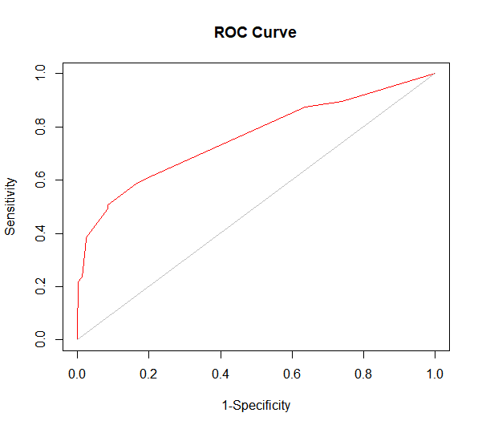

문제3: 3장 연구과제 1번
현재 상태의 지니지수: 0.4984423676
좌측분할 | 우측분할 | 지니지수 | 분할개선도
a | b, c | 0.4814814815 | 0.0169608861
b | a, c | 0.4478632479 | 0.0505791197
c | a, b | 0.4011544012 | 0.0972879664

è 세 번째 경우가 분할개선도가 가장 크고, 이 경우가 최적의 분할 집합이다.

▣ 풀이 방법
(1) 현 상태의 지니지수를 구한다.
(2) 좌측분할, 우측분할에 대해서 각각 지니지수를 구하고, 이들의 가중평균을 구한다.
(3) 현 상태의 지니지수와 (2) 에서 구한 지니지수의 차이를 통해서 분할 개선도를 구한다.
(4) 분할개선도가 가장 큰 경우가 최적의 분할 집합이다.

문제4: 3장 연구과제 3번
▣ 풀이 방법
1) 데이터를 다음과 같이 풀어 쓴다.
- 집단1: (1,2), (1,2), (2,2), (2,2), (2,2), (2,2), (2,2), (2,2), (1,3), (1,3), (1,3), (1,3), (1,3), ……..
- 집단2: (2,1), (2,1), (3,1), (3,1), (3,1), (3,1), (2,2), (2,2), (2,2), (2,2), (2,2), ……………
2) 데이터를 CSV 파일로 저장 한다. (파일명: tree03.csv)
3) rpart 를 이용해 CART 방식으로 1번 분할되는 분류나무를 만든다.

▣ 소스코드
tree03 = read.csv("./data/tree03.csv", header=T)
tree03

library(rpart)
# 전체 관측치가 36개 이고, 1번 분할되는 나무를 만드는 것이 목적이므로, minsplit 값을 18로 함
my.control = rpart.control(xval=10, cp=-0.01, minsplit = 18)
fit.tree03 = rpart(Group ~ ., data=tree03, method="class", control=my.control)
print(fit.tree03)

printcp(fit.tree03)
# printcp 결과 1번 분할될 때 cp 값이 0.0 으로 확인되어, 이 값을 기준으로 가지치기 함
fit.prun.tree03 = prune(fit.tree03, cp = 0.0)
print(fit.prun.tree03)

plot(fit.prun.tree03, uniform=T, compress=T, margin=0.1)
text(fit.prun.tree03, use.n=T, col="blue")
summary(fit.prun.tree03)

▣ 질문 답변
(1) 지니지수를 이용하여 최적의 분리점을 찾으시오.
[답안] 아래 수행결과를 통해서 분리점이 x1 < 2.5 일때 분할개선도가 최적임을 알 수 있다.
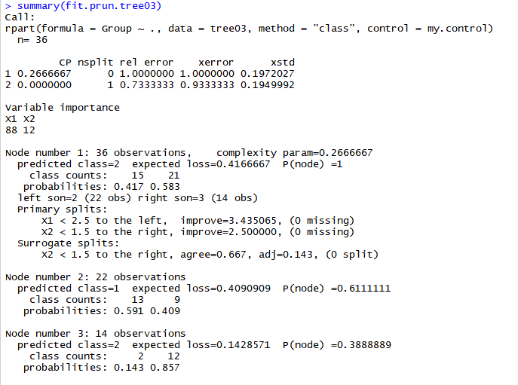
(2) 뿌리노드가 한번 분할된 분류나무를 생성하고, 두 자식노드에서 관찰치들의 집단별 빈도를 밝히시오.
[답안] 아래 생성된 분류나무에 따르면, 왼쪽 자식노드에는 22개의 관찰치가 오른쪽 자식노드에는 14개의 관찰치가 할당되었다.
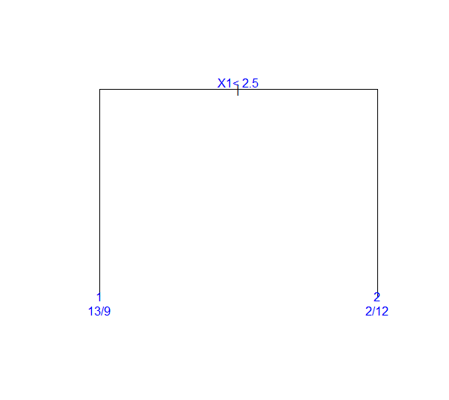
(3) 위에서 생성된 분류나무의 오분류율을 계산하시오.
[답안] 아래 수행 결과를 통해 1번 분할된 나무의 결과를 통해서 오분류율이 0.9333333 임을 알 수 있다.

문제5: 4장 연구과제 4번
(1) 배깅의 투표방법에 의한 관찰치별 예측치는 무엇인가?
[답안]
관찰치 번호 | 목표변수 | 분류기 1 | 분류기 2 | 분류기 3 | 예측치
1 | 1 | 1 | 0 | 1 | 1
2 | 1 | 1 | 1 | 1 | 1
3 | 0 | 1 | 0 | 0 | 0
4 | 0 | 0 | 0 | 0 | 0
5 | 1 | 0 | 0 | 1 | 0
6 | 1 | 1 | 1 | 0 | 1
7 | 1 | 0 | 1 | 1 | 1
8 | 0 | 0 | 1 | 0 | 0
9 | 0 | 1 | 0 | 0 | 0
10 | 0 | 0 | 0 | 0 | 0

(2) 배깅 방법에 의한 오분류율을 계산하시오.
[답안] 위의 결과에서 오분류율은 1/10 (=0.1) 로 계산된다.

(3) 부스팅의 투표방법에 의한 각 관찰치별 예측치는 무엇인가?
[답안]
1) 각 분류기 별 오분류율을 구한다.
분류기1: 0.2 (가중치) * 0.6 (정분류한 개수 * 0.1) = 0.12
분류기2: 0.6 (가중치) * 0.7 (정분류한 개수 * 0.1) = 0.42
분류기3: 0.2 (가중치) * 0.9 (정분류한 개수 * 0.1) = 0.18

2) 각 분류기 별 분류기 중요도를 구한다.
분류기1: 1/2 * log ((1-0.12) / 0.12) = 0.4326507131
분류기2: 1/2 * log ((1-0.42) / 0.42) = 0.0700893516
분류기3: 1/2 * log ((1-0.18) / 0.18) = 0.3292706736
3) 각 관측치 별 분류기 중요도를 가중치로 반영한 가중다수결 방식으로 분류한다.
예) 관찰치 3은 분류기1의 높은 가중치로 인해서 1로 예측 된다.
관찰치 번호 | 목표변수 | 분류기 1(0.2) | 분류기 2(0.6) | 분류기 3(0.2) | 예측치
1 | 1 | 1 | 0 | 1 | 1
2 | 1 | 1 | 1 | 1 | 1
3 | 0 | 1 | 0 | 0 | 1
4 | 0 | 0 | 0 | 0 | 0
5 | 1 | 0 | 0 | 1 | 0
6 | 1 | 1 | 1 | 0 | 1
7 | 1 | 0 | 1 | 1 | 0
8 | 0 | 0 | 1 | 0 | 0
9 | 0 | 1 | 0 | 0 | 1
10 | 0 | 0 | 0 | 0 | 0

(4) 부스팅 방법에 의한 오뷴류율을 계산하시오.
[답안] 위의 결과에서 오분류율은 4/10 (=0.4) 로 계산된다.

※ 표지는 A4용지 사용

